Орнынан ұзындыққа секіру техникасы.
Орнынан ұзындыққа секіру. Орыннан секіру фазалары бөлінеді:
- итеруге дайындық;
- итеру;
- ұшу;
- жерге қону
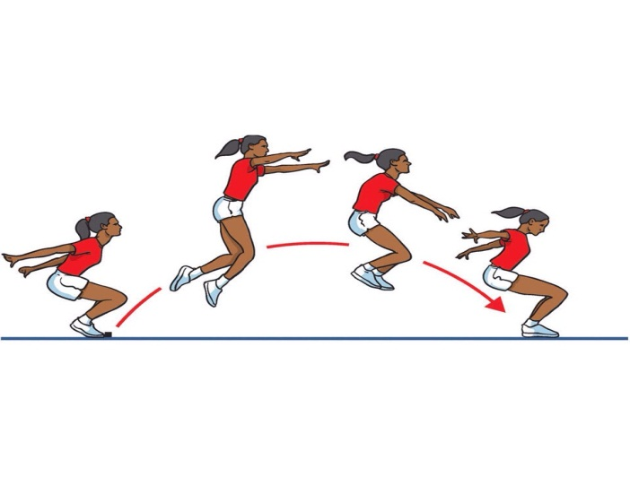 Итеруге дайындық. Бұл кезеңде студент ең күшті итеру үшін дұрыс позаны қабылдайды. Жаттығуды орындау үшін студент сызықта тұрып, аяқтарын иық енінен бөлек немесе сәл тарайды, содан кейін қолдарын жоғары көтереді, сонымен бірге шұлықтарға көтеріліп, төменгі арқада бүгіледі. Содан кейін кері қозғалыс. Қолдар төмен түсіп, артқа қарай созылады, аяқтар бүкіл аяққа қойылады, ал тізелер мен жамбас буындары бүгіліп, денесі сәл алға шығады.
Репеллент жамбас буыны түзелгенде басталады, ал қолдар күрт алға қарай лақтырылуы керек. Итеру тізе буындарының кеңеюімен және аяқтың бетінен бөлінуімен аяқталады.
Ұшу. Итергеннен кейін секірушінің денесі жолға созылып, тізелері кеудеге қарай тартылады. Ұшудың соңғы кезеңінде қолдар төмен түсіп, аяқтар алға шығады.
Қону. Аяқтар жерге тигенде, тепе-теңдікті сақтау үшін қолдар алға қарай жылжуы керек. Аяқтар тізе буындарында бүгіліп, қону серпімді болуы керек. Секіруді аяқтағаннан кейін секіргіш түзетіліп, сынақ аймағынан кетеді.

